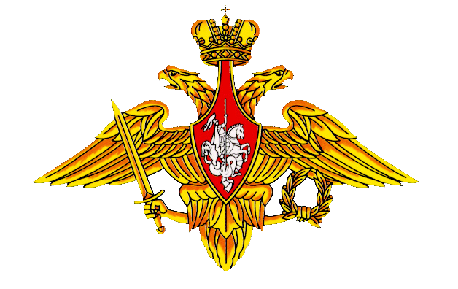
Военные образовательные организации высшего профессионального образования
Министерства обороны Российской Федерации

ВУЗы Сухопутных войск Вооруженных Сил Российской Федерации
ВУЗы Воздушно-космических сил Российской Федерации
ВУЗы Военно-морского флота Российской Федерации

ВУНЦ ВВС Военно-воздушная академия
(г. Воронеж)
ВУНЦ ВВС Военно-воздушная академия (филиал г. Сызрань)
ВУНЦ ВВС Военно-воздушная академия (филиал г. Челябинск)
Краснодарское высшее военное авиационное училище летчиков
Военно-космическая академия
(г. Санкт-Петербург)
Военная академия воздушно-космической обороны (г. Тверь)
Ярославское высшее военное училище ПВО
ВУНЦ ВМФ ВМА Военный институт (военно-морской)
(г. Санкт-Петербург)
ВУНЦ ВМФ ВМА Военный институт (военно-морской политехнический)
(г. Санкт-Петербург)
ВУНЦ ВМФ ВМА Военный институт (филиал г. Калининград)
Тихоокеанское высшее военно-морское училище (г. Владивосток)
Черноморское высшее военно-морское училище (г. Севастополь)

Военный университет радиоэлектроники
(г. Череповец)
Военный университет МО РФ (г. Москва)
Военно-медицинская академия
(г. Санкт Петербург)
Военный институт физической культуры
(г. Санкт-Петербург)
ВУЗы родов войск Вооруженных Сил Российской Федерации
ВУЗ Воздушно-десантных войск
ВУЗы Ракетных войск стратегического назначения
Военная академия РВСН
(г. Балашиха)
Военная академия РВСН
(филиал г. Серпухов)
ВУЗы войск, не входящих в виды и рода войск Вооруженных Сил Российской Федерации
Рязанское гвардейское высшее воздушно-десантное командное училище
Тюменское высшее военное инженерное командное училище
Военная академия РХБ защиты
(г. Кострома)
Военная академия связи
(г. Санкт-Петербург)
Краснодарское высшее военное училище
Военная академия материально-технического обеспечения (г. Санкт-Петербург)
Военная академия МТО Военный институт ЖДВ и ВОСО (г. Санкт-Петербург)
Военная академия МТО Военный институт
(инженерно-технический) (г.С-Петербург)
Военная академия МТО (филиал г. Вольск)
Военная академия МТО (филиал г. Пенза)
Военная академия МТО (филиал г. Омск)
Московское высшее общевойсковое командное училище
Казанское высшее танковое командное училище
Новосибирское высшее военное командное училище
Дальневосточное высшее общевойсковое командное училище (г. Благовещенск)
Михайловская военно-артиллерийская академия (г. Санкт-Петербург)
Военная академия войсковой противовоздушной обороны ВС РФ (г. Смоленск)

